**Incline Elementary School: 2023-2024**

**bienvenido a_2_ grado!**

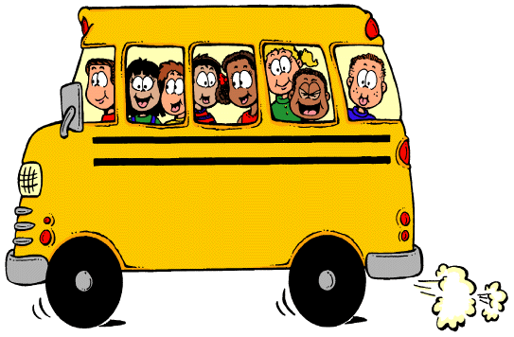

***Para traer a la escuela Todos los Días***

* Audífonos , con o sin micrófono integrado
* Backpack

***Útiles escolares para el Primer Día de Clases***

* 8 marcadores borra seco
* 1 caja de panuelos
* 1 caja de bolsas ziplock de tamano cuarto (quart)

(All other items will be provided by the teacher.)

***Cuotas de inscripcion***

Aquí está nuestra estructura de tarifas de la escuela. Por favor haga los cheques pagaderos a “Incline Elementary School”:

|  |  |  |
| --- | --- | --- |
| Cuota para tecnologia | Provee acceso de su estudiante a examines (pruebas) de STAR y AR (Para el reto un millón de palabras) | $20 |
| Cuota para el Salón de Clases | Proporciona a su estudiante material adicional y actividades | $40 |
| **Cuota total\*** |  | **$60** |

* Las Familias que califican para comida gratis pueden solicitar exención de la cuota de la escuela. Por favor venga a la oficina principal para completar sus formularios de FRM.

**Que tengan un fantástico año escolar!**